電通二乙微處理器實驗 實驗結報

實驗名稱 | LAB05
組別 |  | 組員 | 黃賴鑫

- 實驗目的
了解4*4鍵盤
讀取鍵盤上的值
讓七段顯示器顯示值
- 實驗步驟
4*4鍵盤經由串列顯示在PC上
4*4鍵盤顯示在七段顯示器上
- 程式碼
PC
#include<Keypad.h>
const byte ROWS=4;
const byte COLS=4;
charkeys[ROWS][COLS]={{'7','8','9','C'},{'4','5','6','D'},{'1','2','3','E'},{'0','A','B','F'}}; byte rowPins[ROWS]={11,10,9,8}; byte colPins[COLS]={15,14,13,12}; Keypad keypad = Keypad(makeKeymap(keys),rowPins,colPins,ROWS,COLS); void setup() { Serial.begin(9600); } void loop() { char key =keypad.getKey(); if(key!=NO_KEY){ Serial.println(key); } }
七段顯示器
#include<Keypad.h>
#include<SevSeg.h> SevSeg sevseg;
const byte ROWS=4; const byte COLS=4; char keys[ROWS][COLS]={{'7','8','9','C'},{'4','5','6','D'},{'1','2','3','E'},{'0','A','B','F'}}; byte rowPins[ROWS]={11,10,9,8}; byte colPins[COLS]={15,14,13,12}; Keypad keypad = Keypad(makeKeymap(keys),rowPins,colPins,ROWS,COLS); void setup() { byte numDigits =1; byte digitPins[]={17}; byte segmentPins[]={2,3,4,5,7,6,16}; sevseg.begin(COMMON_CATHODE,numDigits,digitPins,segmentPins); sevseg.setBrightness(70); Serial.begin(9600); } void loop() { char key =keypad.getKey(); if(key!=NO_KEY){ sevseg.setNumber(key-'0',0); } sevseg.refreshDisplay(); }

- 實驗結果及分析
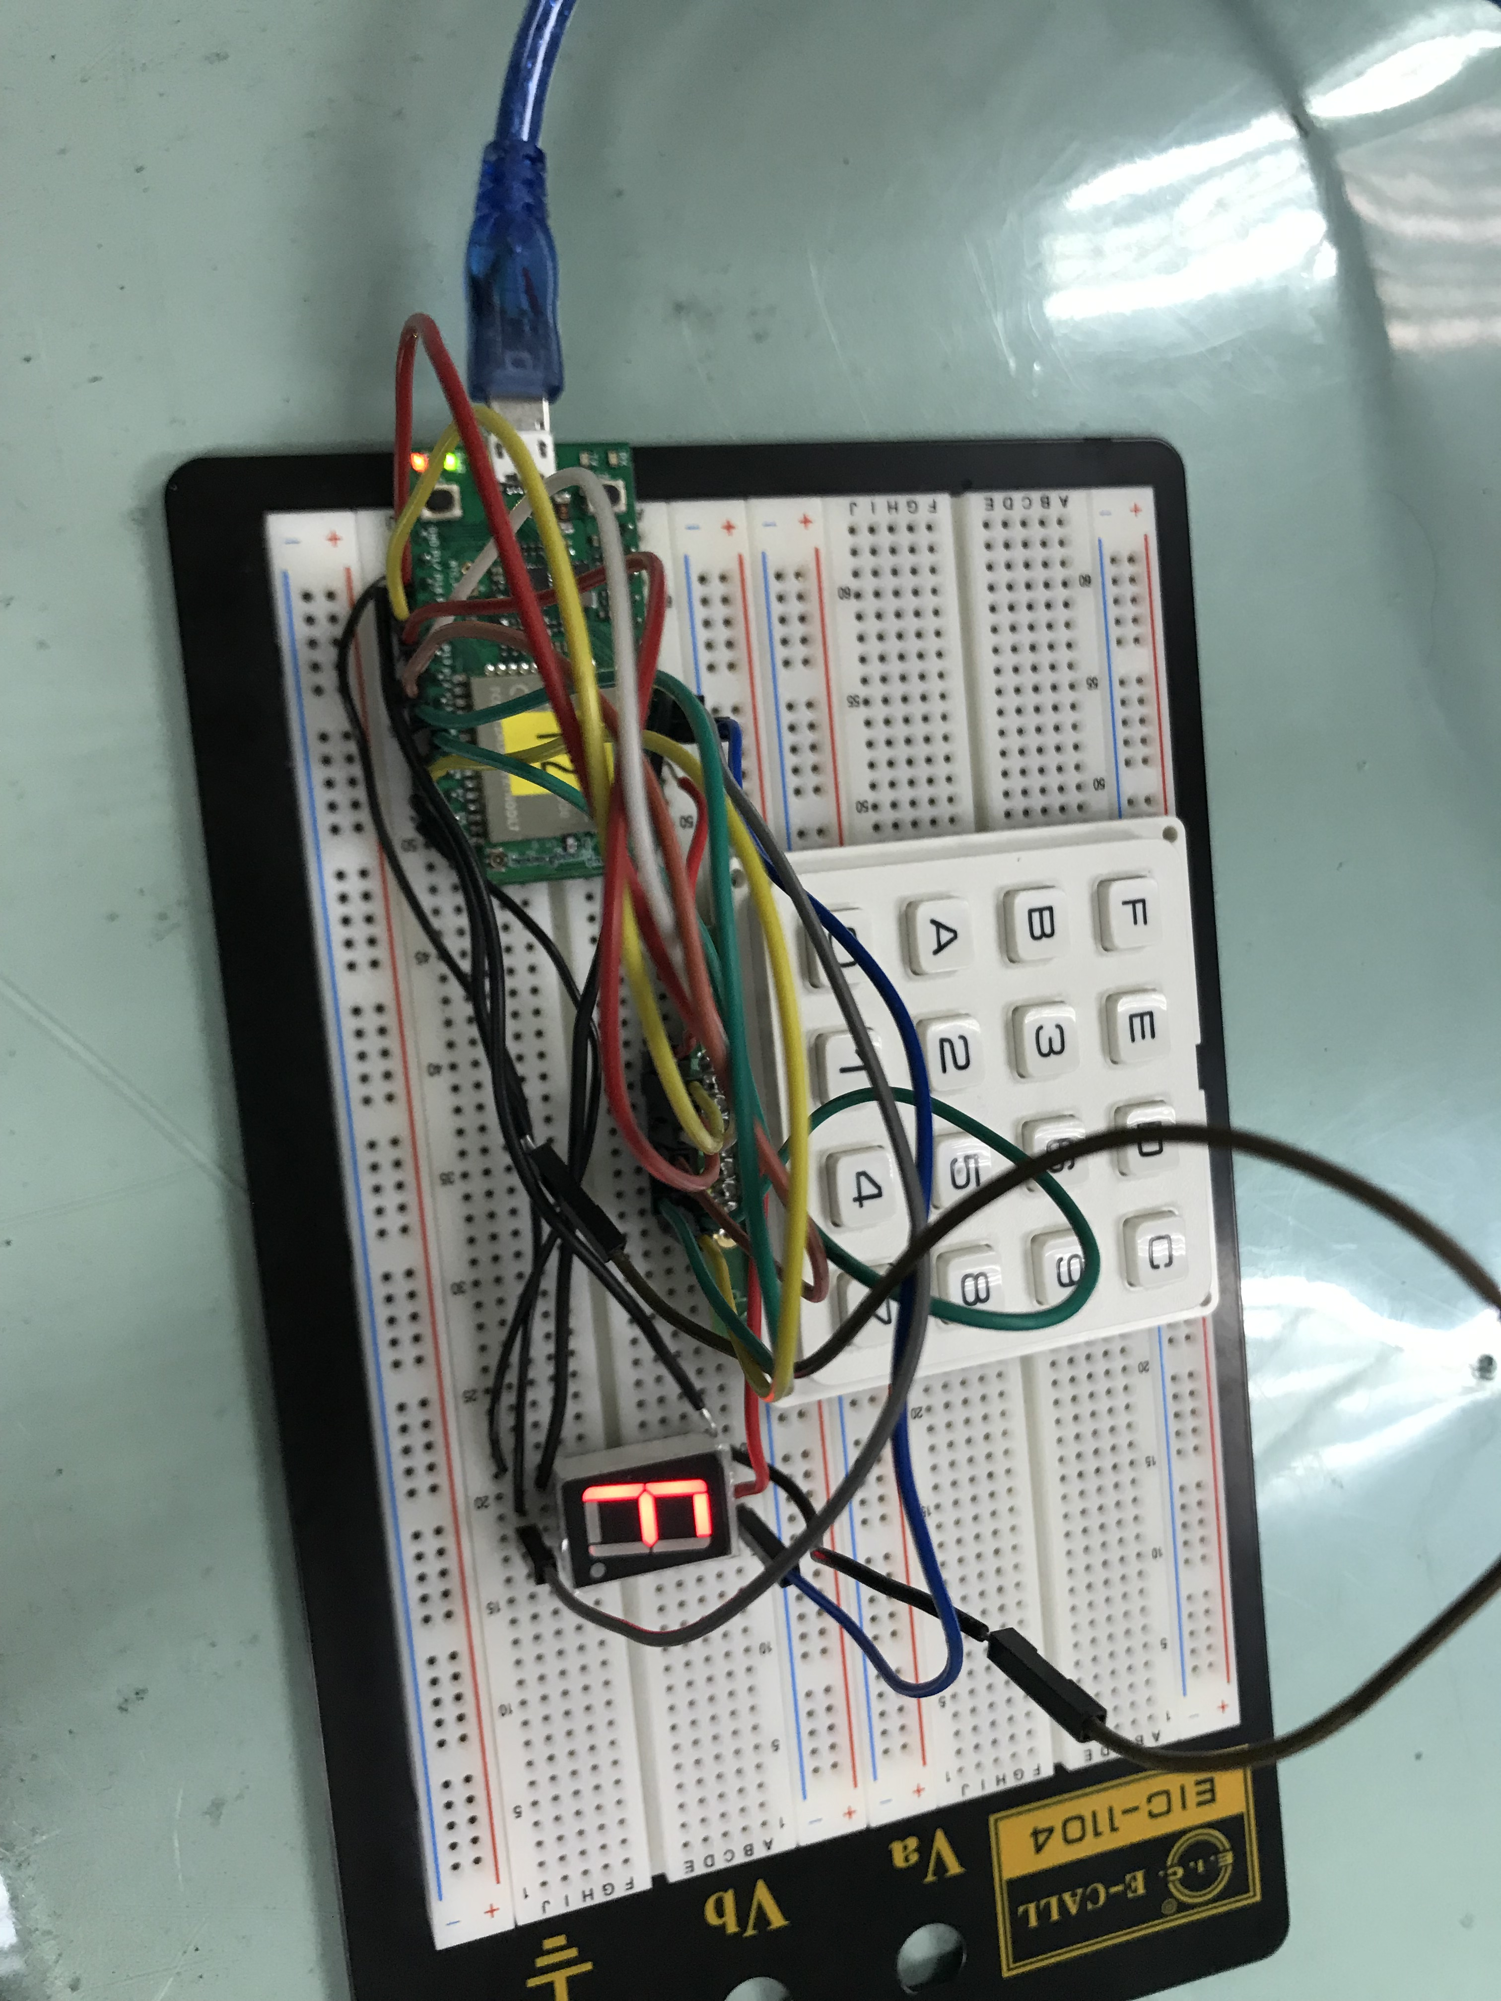
- 心得討論
這次實驗了解到4*4鍵盤如何接線 和怎麼顯示在PC及七段顯示器上
- 修正電路圖
- 修正程式碼

